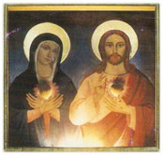
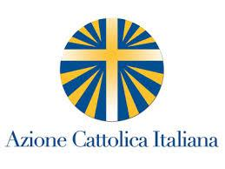
AZIONE CATTOLICA ADULTI
SACRI CUORI DI GESU’ E MARIA

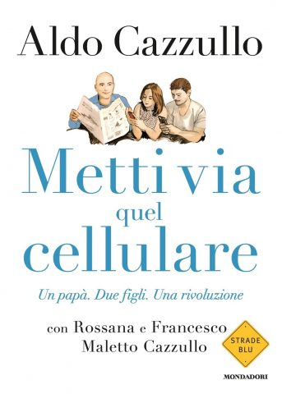
Per il ciclo “Incontri con l’autore” promossi dal Settore Adulti della Azione Cattolica di Roma
GIOVEDI’ 22 MARZO ore 18:30 teatro della Parrocchia Sacri Cuori di Gesù e Maria
Via Magliano Sabina 33 appuntamento con
ALDO CAZZULLO
ed il suo ultimo libro
Modera: Vittorio Sammarco
L’invito è particolarmente rivolto ad adolescenti, genitori nonché a tutti coloro che interagiscono con i “teen agers”
Aldo Cazzullo, giornalista, scrittore, autore di saggi di grande successo editoriale sulla storia contemporanea, si rivolge ai figli e a tutti i ragazzi: li invita a non confondere la vita virtuale con quella reale, a non bruciarsi davanti ai videogame, a non andare sempre in giro con le cuffiette, a non rinunciare ai libri, al cinema, ai concerti, al teatro; e soprattutto a salvare i rapporti umani con i parenti e i professori, la gioia della conversazione vera e non attraverso le chat e le faccine.
I suoi figli rispondono spiegando al padre e a tutti gli adulti il rapporto della loro generazione con il telefonino e la rete: che consente di vivere una vita più ricca, di conoscere persone nuove, di mettere lo studente al centro della scuola, di leggere i classici. Ne nasce un dialogo serrato su rischi e opportunità del nostro tempo: la cattiveria online, gli youtuber e l'elogio dell'ignoranza, i cyberbulli, gli idoli del web, i padroni delle anime, da Facebook ad Amazon, l'educazione sentimentale affidata a YouPorn, la distruzione dei posti di lavoro e della cultura tradizionale, i nuovi politici da Trump a Grillo, sino all'uomo artificiale; ma anche le possibilità dei social, i nonni che imparano a usare le chat per parlare coi nipoti, la rivolta contro le dittature, la nascita di una gioventù globale unita dalla rete.

